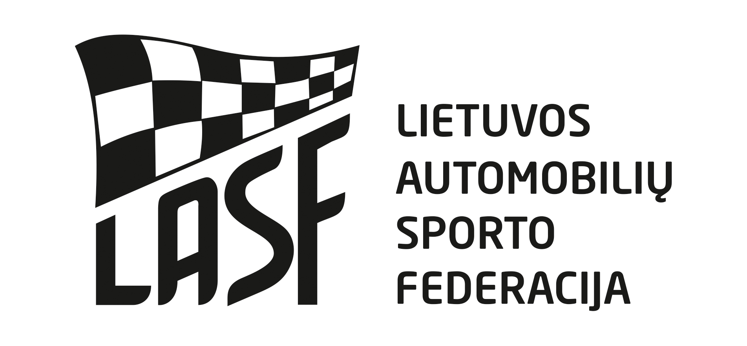

2017 m. LIETUVOS AUTOMOBILIŲ KROSO ČEMPIONATO IV ETAPO „Tauragė 2017“
2017 m. LIETUVOS VAIKŲ AUTOMOBILIŲ KROSO ČEMPIONATO I ETAPAS

DALYVIO PARAIŠKA

Vieta: Sungailškių km. Tauragės raj. Sungailiškių trąsa Data: 2017-07-02

Organizatorius: Tauragės ASK „GRALIS“
Adresas: Dariaus ir Girėno 15,Tauragė. www.gralis.lt
Paraiškų padavimas čempionato dalyviams Vaikų čempionatas
Padavus paraišką iki 2017-06- 27 17.00val. startinis mokestis 80 Eur. 15 Eur.
Padavus paraišką iki 2017-06-30 startinis mokestis 90 Eur. 20 Eur.
Padavus varžybų dieną iki 08.30 val. startinis mokestis 100 Eur. 25 Eur.

Paraiškas siųsti e-paštas gralis@gralis.lt , tel/faks. 8(446) 72601 Tel. informacijai 8-615 13133

Pareiškėjas:
Pavadinimas:ASK. ...................
Lic.Nr.
Adresas:.....................................
Tel.: ...................................................................
Fax.:...................................................................
El. paštas: ..........................................................

Klasė: (pabraukti)
Mini (vaikų čempionatas)

D – Super1600 D - 3A AWD

D – Super2000 D - Open,

D- Super Cars

Startinis Nr.

Vairuotojo parašas................................

Data: 2017 m. mėn. d.
Vairuotojas:
Vardas ..........
Pavardė ..........................
Lic.Nr. ............
Gim. data ..................................
Adresas ................................
.........................................................................
Tel....................................................................
Fax. ..................................................................
El. paštas: ......................................................

Markė: .................... Modelis: .................................................
LASF techninis pasas .............................................................

Pareiškėjo parašas .............................................. A.V.

Mes patvirtiname, kad esame susipažinę ir supratome Tarptautinį Sporto Kodeksą, Lietuvos Automobilių Sporto Kodeksą, LASF etikos ir drausmės kodeksą, Lietuvos automobilių kroso čempionato Pagrindines taisykles, Reglamentą, Techninius Reikalavimus. Mes atsakome bei žinome, kad galime būti nubausti už savo pačių ir už su mumis susijusių asmenų elgesį Čempionato metu. Mes pareiškiame, kad esame išanalizavę šią Paraišką ir, kad pateikta informacija yra teisinga, tiksli ir pilna. Mes suprantame, kad apie bet kokį šios informacijos pasikeitimą turi būti pranešta Organizatoriui. Mes žinome, kad pagal LASK73 str. klaidingos paraiškos laikomos negaliojančiomis ir Pareiškėjas gali būti apkaltintas netinkamu elgesiu, be to, mokestis už dalyvavimą gali būti negrąžinamas. Mes sutinkame, kad galutinė instancija sprendžianti ginčus automobilių sporte yra LASF Apeliacinis teismas.

